Date : 25/10
Professeur :Crenesse
Nombre de pages : 25

APPAREIL CARDIOVASCULAIRE Ronéo n° :24
Intitulé du cours :PHYSIO_La circulation

Chef Ronéo :MICICOI/IELLATCHITCH
Binôme :Florian Coromines
Mohamed Boudabous

Binôme:
L2

2011-2012

Corporation des Carabins
Niçois
UFR Médecine
28, av. de Valombrose
06107 Nice Cedex 2
www.carabinsnicois.com
vproneo@gmail.com

Partenaires




La circulation

- Généralités
cf ronéo précédente

- Le réseau artériel
cf ronéo précédente.

- Circulation dans les artérioles

- Propriétés hémodynamiques des artérioles

Liées à:

- Situation anatomique entre réservoir à haute pression et réseaux capillaires à basse pression
- Propriétés vasomotrices dues à la présence de muscle lisse

Variations:
- Exercice musculaire : besoins métaboliques donc vasodilatation donc R
- En cas d’HTA : tonus vasoconstricteur anormalement
- Fistules artério-veineuses : shunt artério-veineux, la pression dans les capillaires va en être modifié et donc R

- Pression critique de fermeture

Tout ces vx sont entourés de tissu interstitiel et donc dans ses vx il y a des pressions (pression hydrostatique du au sang présent dans ces vx ET aussi une pression à l’extérieur du a la pression dans les tissus).
Le tissus interstitiel c’est un tissu très aqueux et donc ce liquide va constituer une pression, il y a continuellement un équilibre entre la pression autour des vx et la pression à l’intérieur des vx.

Lorsque la pression dans un petit vaisseau trop (la pression dans le milieu interstitiel est supérieur), les vx se colabent, à ce moment là il n’y a plus de circulation sanguine : il arrive un point où l’écoulement du sang cesse même si la pression n’est pas nulle:
- parce qu’il faut une certaine pression pour faire passer les hématies dans les capillaires plus petit qu’eux
- parce que les vaisseaux sont entourés de tissus qui exercent une pression, faible, sur eux et qu’ils s’affaissent lorsque la pression tissulaire est > à la pression luminale

Pression critique de fermeture = pression à laquelle l’écoulement cesse

= Pression minimale du sang nécessaire pour qu’il y ait un débit.
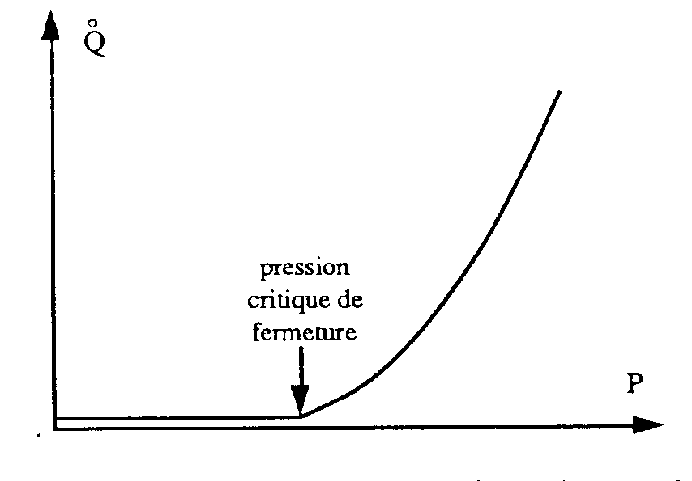
Lorsque les vx sont très petits, ils sont à peine de la taille des hématies, les hématies peuvent se faufiler à condition qu’on ait certaine pression hydrostatique pour pousser ces hématies.

Expliquée par la relation tension pariétale–pression (loi de LAPLACE: P = T/r)
Rappel : tension = force qui se porte sur la paroi d’un vx

Plus un vaisseau est petit, moins il faut de tension pariétale pour équilibrer la pression de distension (c'est-à-dire égaliser la pression à l’extérieure)
Ex: Pour une P = 30 mmHg et un r de 8 µ T = 3,12 dynes/cm
si r = 5 µ T = 1,95 dynes/cm

- Circulation dans les capillaires

- Structure générale des réseaux capillaires

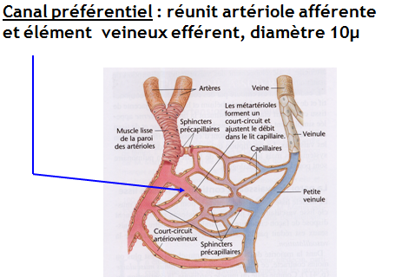

Les artérioles ont une musculature lisse très importante, après les capillaires vont drainer le sang artériel et au fur et à mesure que les échanges se font dans les tissus l’oxygène va sortir, le CO2 va rerentrer dans le sang, les cellules vont pomper le glucose et rejeter l’acide lactique le sang devient veineux et va rejoindre les veinules qui vont se ramifier et vont rejoindre le courant circulatoire par une grosse veine.

Une caractéristique au niveau artériel : c’est les sphincters, ces sphincters pré capillaire vont permette de moduler les zones qui vont êtres plus ou moins irriguer et en fonction des besoins des cellules qui sont dans ces tissus et bien ces sphincters vont s’ouvrir et ce fermer pour amener plus ou moins de sang aux cellules qui en ont besoins.

Les capillaires sont cours, n’ont pas de fibres musculaires ils ne peuvent pas se resserrer. La régulation du débit ne peut donc se passer qu’au niveau des artérioles.

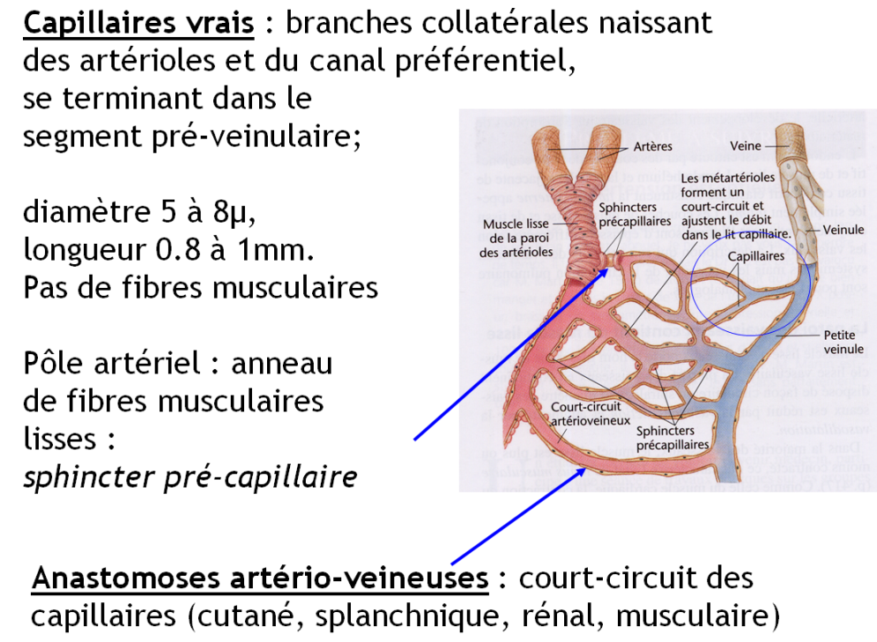
Les anastomoses amènent directement du sang artériel (très petit volume) dans du sang veineux

Microscopie optique, dans les capillaires il y a les hématies (« ces 4 petits machins qui se courent après ») qui ont juste la place de passer et au fur et à mesure on suit leur chemin.
On a aussi en microscopie à balayage (donne un relief aux images) et là on voit tout cet enchevêtrement de capillaires
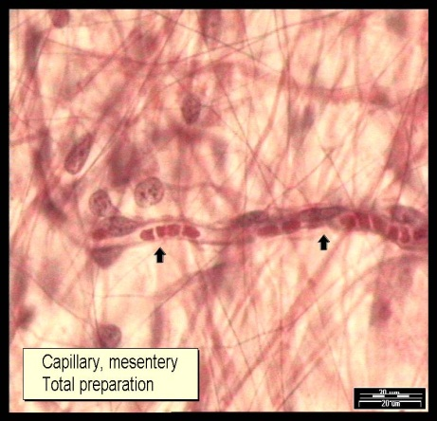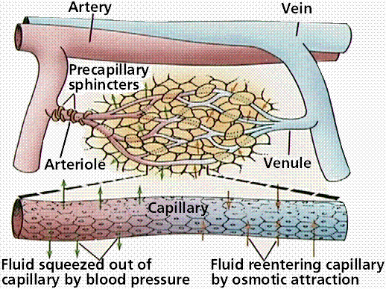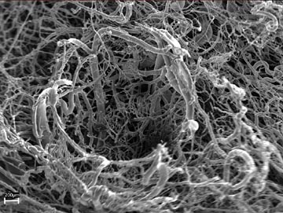

- Différents types de capillaires

Selon la structure de leur paroi :

- Capillaires continus : cellules très jointives il y a un espèce de cément qui assure la jonction entre les cellules qui est toutefois un petit peu perméable et qui va permettre à des très petites molécules de passer molécules de diamètre < 3nm (ces capillaires se retrouvent principalement dans le muscle, tissu adipeux, système nerveux

- Capillaires fenestrés : Ont des espèces de pores qui s’ouvrent et qui se referment. Ils vont permettre de faire passer des molécules plus importantes, se retrouvent +++ au niveau du TD, rein (glomérules rénaux où arrivent la circulation sanguine programme du L3). Retenez surtout que ils se situent au niveau des organes qui ont besoins de rejeter ou d’absorber qq chose

- Capillaires discontinus ou sinusoïdes : larges interstices inter-cellulaires (moelle osseuse, foie pour filtrer tout le sang qui va passer au travers lui, rate, myocarde). Donc pores beaucoup plus large

- Réglage du débit capillaire

Débit conditionné par:
- la vasomotricité d’amont (Ø des artérioles et sphincters pré capillaires)
- la densité capillaire (variable selon les tissus et selon l’activité)
spécifique: élevée dans rein, cerveau, glandes endocrines (2500 capil./mm³), myocarde(3500 cap/mm³)
variable avec l’activité métabolique; elle augmente d’∼ 20% ( muscle actif: 1200 capil./ mm³)

- Caractéristiques hémodynamiques

- Écoulement beaucoup moins organisé par rapport aux autres vx

- Écoulement conditionné par très grande distensibilité pariétale, étroitesse ø, propriétés mécaniques des hématies (= déformabilité), variations de débit très importantes

- Écoulement conditionné par la taille du capillaire: viscosité très variable

- Sens de l’écoulement variable : dans une veine ou dans une artère le sang va dans un sens. Dans les capillaires sa peut être dans les 2 sens

- Vitesse lente < 1 mm/s : permet des échanges plus faciles

- Pression basse (15 à 35 mmHg), en raison du barrage artériolaire

- Les échanges au niveau des capillaires

  - surface d’échange par leur nombre.
  - distance moyenne entre capillaire actif et cellule (distance capillaire/cellule de 50 à 1µ) échanges d’O₂ x 100
- Sens de l’échange: filtration ou réabsorption
- Transferts passifs selon:
- Gradient de pression,
- Gradient de concentration (++),
- Gradient de charges électriques
- Élément moteur : gradient de concentration

5-1- Echanges par diffusion

Mécanisme le plus important : permet aux gaz et ions de passer
Substances dissoutes
- A travers toute la surface de la paroi capillaire pour les gaz respiratoires et les substances liposolubles
- Par les pores du cément intercellulaire pour le glucose et les ions

Concerne: gaz, ions et substrats

Influence de la taille des molécules et des caractéristiques du filtre capillaire (revêtement endothélial continu ou fenêtré)
Diffusion facile, seulement limitée par le débit à l’entrée du réseau capillaire:
petites molécules (glucose, urée …)
grosses molécules liposolubles O₂, CO₂
Capacité de diffusion limitée: grosses molécules non liposolubles

Cette diffusion est gérée par le débit sanguin.

5-2- Echanges par filtration

Transferts de l’eau résultant du gradient de pressions de part et d’autre de la membrane capillaire (loi de Starling):
- Pression hydrostatique plasmatique du milieu interstitiel
Pression transmurale = différence entre les 2 = 30 mmg Hg à l’entrée, 15 mm Hg à la sortie du capillaire

- Pression oncotique
plasmatique
du milieu interstitiel (négligeable c’est surtout la pression plasmatique qui joue un rôle)
Pression oncotique efficace = différence entre les 2 = 20 mm Hg
Filtration: versant artériolaire
Réabsorption: versant veinulaire (85% de l’eau filtrée)

La filtration se fait selon la loi de STARLING
Pfilt = (Pcap – Pint) – (π cap - π int)

Pfilt pression de filtration
Pcap pression hydrostatique plasmatique
Pint pression hydrostatique interstitielle
- cap pression oncotique plasmatique
π int pression oncotique interstitielle (∼ négligeable)

En fonction de la pression dans les capillaires la filtration se fait plus ou moins bien, c’est pour cela que quand on est en présence d’une insuffisance ventriculaire gauche le cœur gauche ne pompe pas bien donc on a pas assez de sang dans la circulation générale. Il restera donc du sang en amont risque d’œdème pulmonaire.

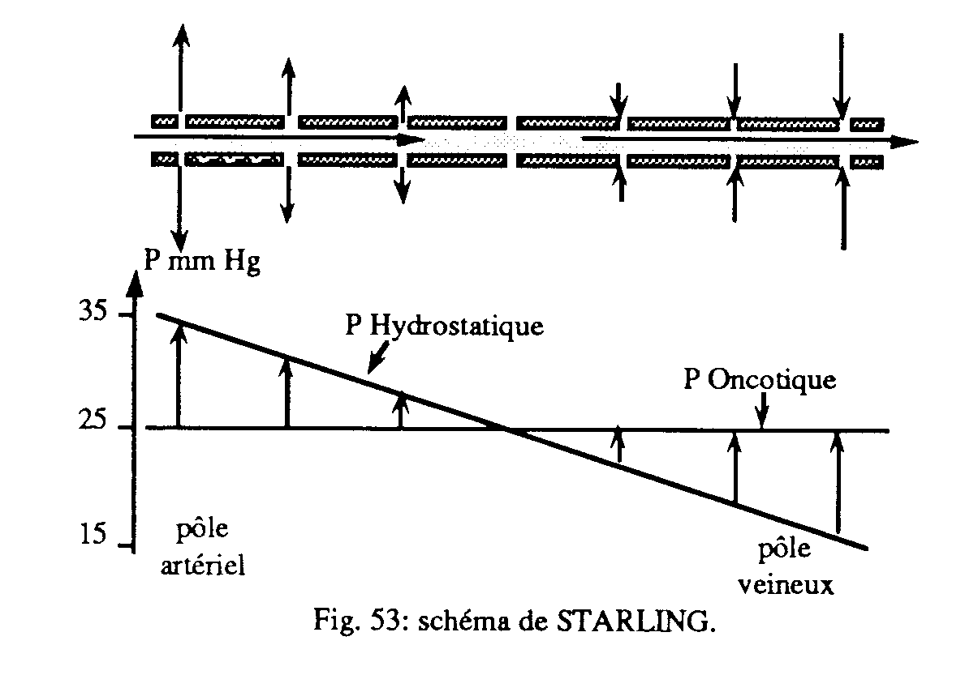
Filtration
Réabsorption

• Au niveau du pôle artériel: Pcap > Pint + π cap mouvement d’eau du secteur plasmatique vers le secteur interstitiel. C’est plutôt la filtration qui a lieu, le liquide sort des capillaires pour aller dans le milieu interstitiel.
• Au niveau du pôle veineux: Pcap < Pint + π cap mouvement d’eau du secteur interstitiel vers le secteur plasmatique. Phénomène de réabsorption

Échanges = 20 l / 24heures

Quand équilibre et quand les pressions ne sont pas modifiées par une pathologie quelconque, il n’y aura pas d’œdème.

Cause des œdèmes :

1) augmentation de pression capillaire:
• Dilatation artériolaire (ex.: allergies, urticaires)
• Obstruction veineuse
• Insuffisance cardiaque (défaut des valvules veineuses)
• Hypertension
• Gravité qui freine le retour veineux (station debout prolongée) « les personnes qui restent debout depuis longtemps ont souvent les chevilles un petit peu enflées » (ndlr : pas forcément besoin de rester debout pour avoir les chevilles qui enflent, mdr !!)
2) diminution de la pression oncotique:
• production des protéines plasmatiques (malnutrition, ascite)
• perte des protéines plasmatiques (maladies rénales)
3) augmentation de la perméabilité capillaire:
• Brûlures (ampoules)
• Allergies
• Inflammations. Mécanisme : de la histamine libérée par les mastocytes de la perméabilité membranaire
4) obstruction de la circulation lymphatique
• Ablation chirurgicale des gg lymphatiques (mammectomie) : Recherche gg satellite pour cancer mammaire, s’il est touché on devra enlever ce gg pour éviter que ces cellules cancéreuses aillent proliférer ailleurs

• Infection du système lymphatique par des parasites (ex.: filariasis, elephantiasis)

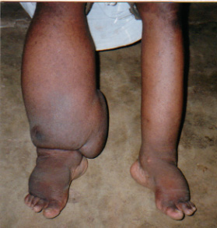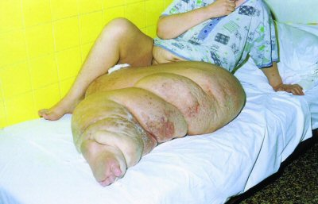

A gauche : œdèmes dues à des parasitoses (ce verra surtout pour ceux qui iront faire des stages en Afrique)

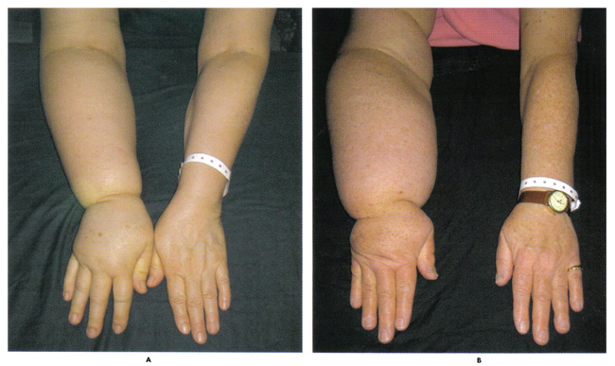
Ce verra plus fréquemment car il y a toujours des mammectomies car pas dépisté a temps. Ce qui est grave c’est que là on ne pourra plus faire de perfs’ sur les bras touchés. En plus c’est paassss beauuu ! Et ça leur fais mal, c’est une gêne pour eux…
Ca ne se soigne pas mais ça s’améliore un peu par des massages par ce qu’on appel le drainage lymphatique fais par un bon kiné, très régulièrement mais sauf que ça oblige les gens à aller voir quasiment tout les jours le kiné à vitam aeternam donc le plus souvent ça repart… Au passage, le drainage lymphatique « n’améliore pas la cellulite contrairement à ce qu’on voit dans les magasines féminins »
5-3- Echanges par pinocytose

Transport actif, lent et peu important - Macromolécules

- La circulation veineuse

- Anatomie fonctionnelle

3 couches moins nettes/artères
Adventice : tissu conjonctif
Média : 3 types de fibres
- Fibres musculaires lisses : couches circulaires, innervation orthoΣ
- Fibres élastiques : réseaux, déformables
- Fibres de collagènes : s’opposant à toute déformation exagérée
Intima : comme dans les artères
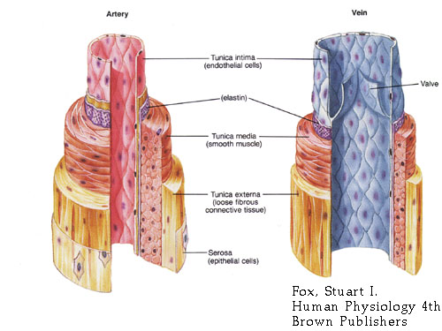
Cellules
endothéliales
Elastine
Muscle
lisse
Tissu
fibreux
Valve

Les valvules sont disposées par paires.
Charpente fibro-élastique recouverte de cellules endothéliales
Sur le trajet d’une veine ou en amont de l’abouchement d’une collatérale
Assurent au courant sanguin un sens centripète
S’opposent au reflux sous l’effet des forces de pesanteur ou d’inertie ou lorsque les veines sont soumises à des compressions externes

Les valvules empêchent donc le retour veineux du à la force de la pesanteur, sauf qu’en vieillissant et avec les métiers où l’on reste beaucoup debout et bien elles peuvent s’affaisser, devient moins étanche le sang pourra stagner dans les parties les plus déclives varices. Les varices ce n’est pas contrairement à ce qu’on pense une maladie essentiellement féminine et touche principalement les gens avec veine de mauvaise qualité, et les gens avec valvules qui deviennent moins étanches et métier soumis à la pesanteur très longtemps
Mais le truc c’est que les varices peuvent devenir des ulcères variqueux c’est surtout douloureux et ça cicatrise très mal car il y a des zones de nécrose = tissu mort non irrigué donc très difficile pour cicatriser car on amène pas l’O2, les protéines, etc.

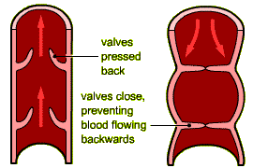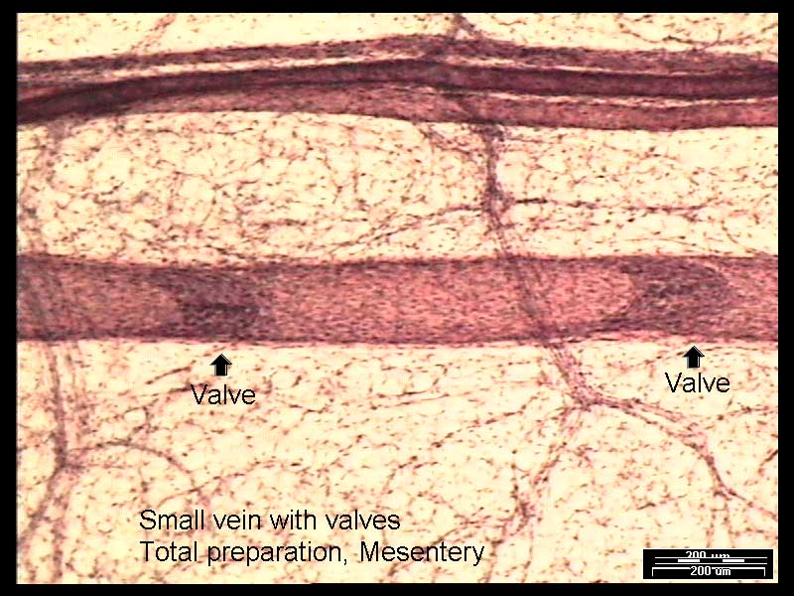

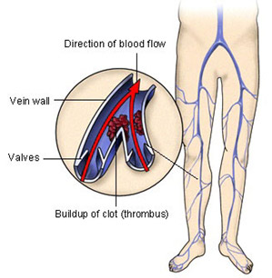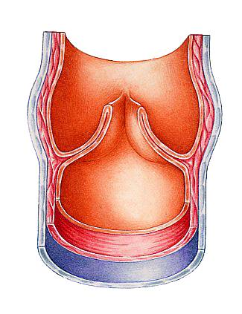

Exemples de varice avec ou sans ulcères.
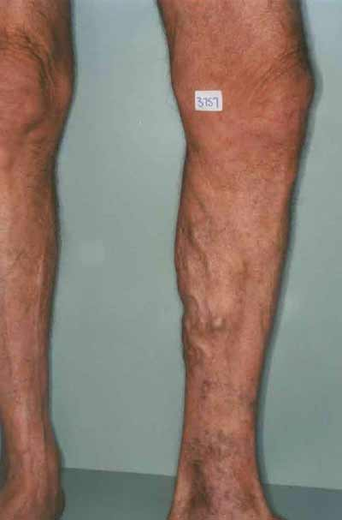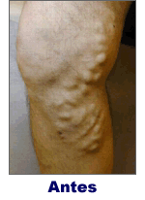

- Hémodynamique veineuse

2-1- Pression veineuse

Pression veinules 15mmHg
Décubitus dorsal :
pression membre inférieurs 6 mmHg
pression oreillette D 0 mmHg

2-2- Effets de l’orthostatisme = d’être debout

Partie inférieure du corps :
la pression hydrostatique s’ajoute à la pression dynamique distension réseau veineux dans parties déclives et accumulation de sang

Partie supérieure du corps :
diminution pression veineuse

En cas de réduction retour veineux débit cardiaque et chute PA

Sujet normal:
Limitation accumulation sang dans membres inférieurs par :
- compression du réseau veineux par masses musculaires actives
- Activation système sympathique
- Veino-constriction généralisée
- Accélération cardiaque
- Vasoconstriction artérielle

Quand on est alité longtemps, plâtré (avec ou sans PLS !!) le risque principal : phlébite si on ne fait pas de massage (=stase de sang, formation d’un caillot qui va boucher l’une des veines)
- puis embolie (fragmentation du caillot) ou boucher un vx du cerveau (avc)
Même si sujet jeune, on doit mettre sous anticoagulant si une partie des masse musculaire s’avère être temporairement inactive.

3-3- Facteurs du retour veineux

La circulation à très basse pression, aidée par:

Vis a tergo
Résidu de la pression aortique après le passage des capillaires (12 à 15 mmHg)
Gradient de pression périphérie / OD faible
Ca va aider le sang à pénétrer dans l’OD car la pression dans l’OD est très faible

Vis a laterale : compression extrinsèque
La contraction des muscles dans des loges peu extensibles s'accompagne d'une dilatation qui comprime les veines profondes et chasse le sang vers la racine du membre

Compression du réseau veineux profond des membres inférieurs par la contraction des muscles :
pompe musculaire

Lors du relâchement musculaire, les veines se remplissent par du sang venu des régions distales et du système veineux périphérique par les anastomoses.
Compression du réseau veineux plantaire à chaque appui sur le sol
Le fait de marcher est l’un des facteurs de la VAL
Il est très fréquent qu’un marathonien pisse du sang après son marathon (charmant…). Il fait pipi rouge car les hématies qui sont dans les capillaires à chaque appuie elles explosent. En fait on fait pipi de l’hémoglobine. C’est pas une maladie rénale ça va passer…
C’est pour ça qu’on fait des semelles pour amortir ce phénomène de la voute plantaire.

Vis a fronte: résulte du fonctionnement de la ventilation :
En inspiration, la pression dans la cavité thoracique.
Cette de pression est transmise au cœur et aux gros vx et "aspire" le sang vers le cœur Meilleur remplissage ventriculaire, volume d’éjection
Dans l'expiration forcée, les muscles abdominaux provoquent une de la pression intra abdominale.
Cette hyperpression sur les grosses veines (VCI) chasse le sang vers le haut puisque les valvules interdisent le retour vers les membres inférieurs.

Manœuvre de Valsalva : permet d’augmenter la pression dans le thorax
(expiration forcée à glotte fermée) : pression intrathoracique fortement positive
Elle fait la pression aérienne dans le thorax et les pressions artérielles pulmonaire et veineuse périphériques, ce qui provoque une importante du retour veineux au cœur

Manœuvre de Mueller
Effort d'inspiration forcée, à glotte fermée, succédant à une expiration profonde, qui provoque l'augmentation du retour sanguin vers le cœur: effet de succion puissant

- Régulation de la fonction circulatoire

Toute de l’activité d’un organe implique une de son métabolisme et par conséquent de sa consommation d’oxygène.
Celle-ci peut être satisfaite par un accroissement de l’apport sanguin
Le système circulatoire doit pouvoir modifier son fonctionnement pour faire face à l’accroissement des besoins tissulaires

Les organes qui reçoivent le plus de sang sont : le foie, les reins, et les muscles
Le cerveau ne consomme que 14% de notre débit sanguin.
Variations de débit des circulations locales
- Écarts entre débits sanguins de repos et lors d’un exercice musculaire intense (vasodilatation maximale)
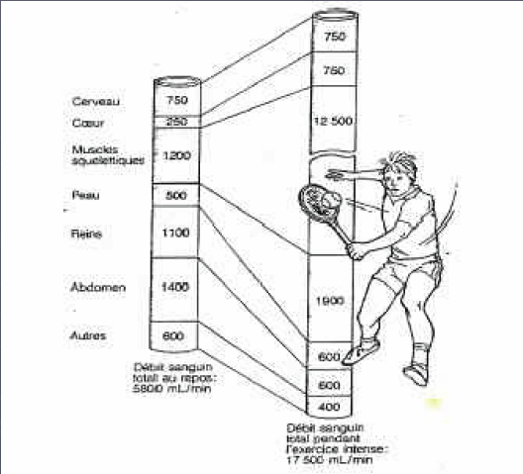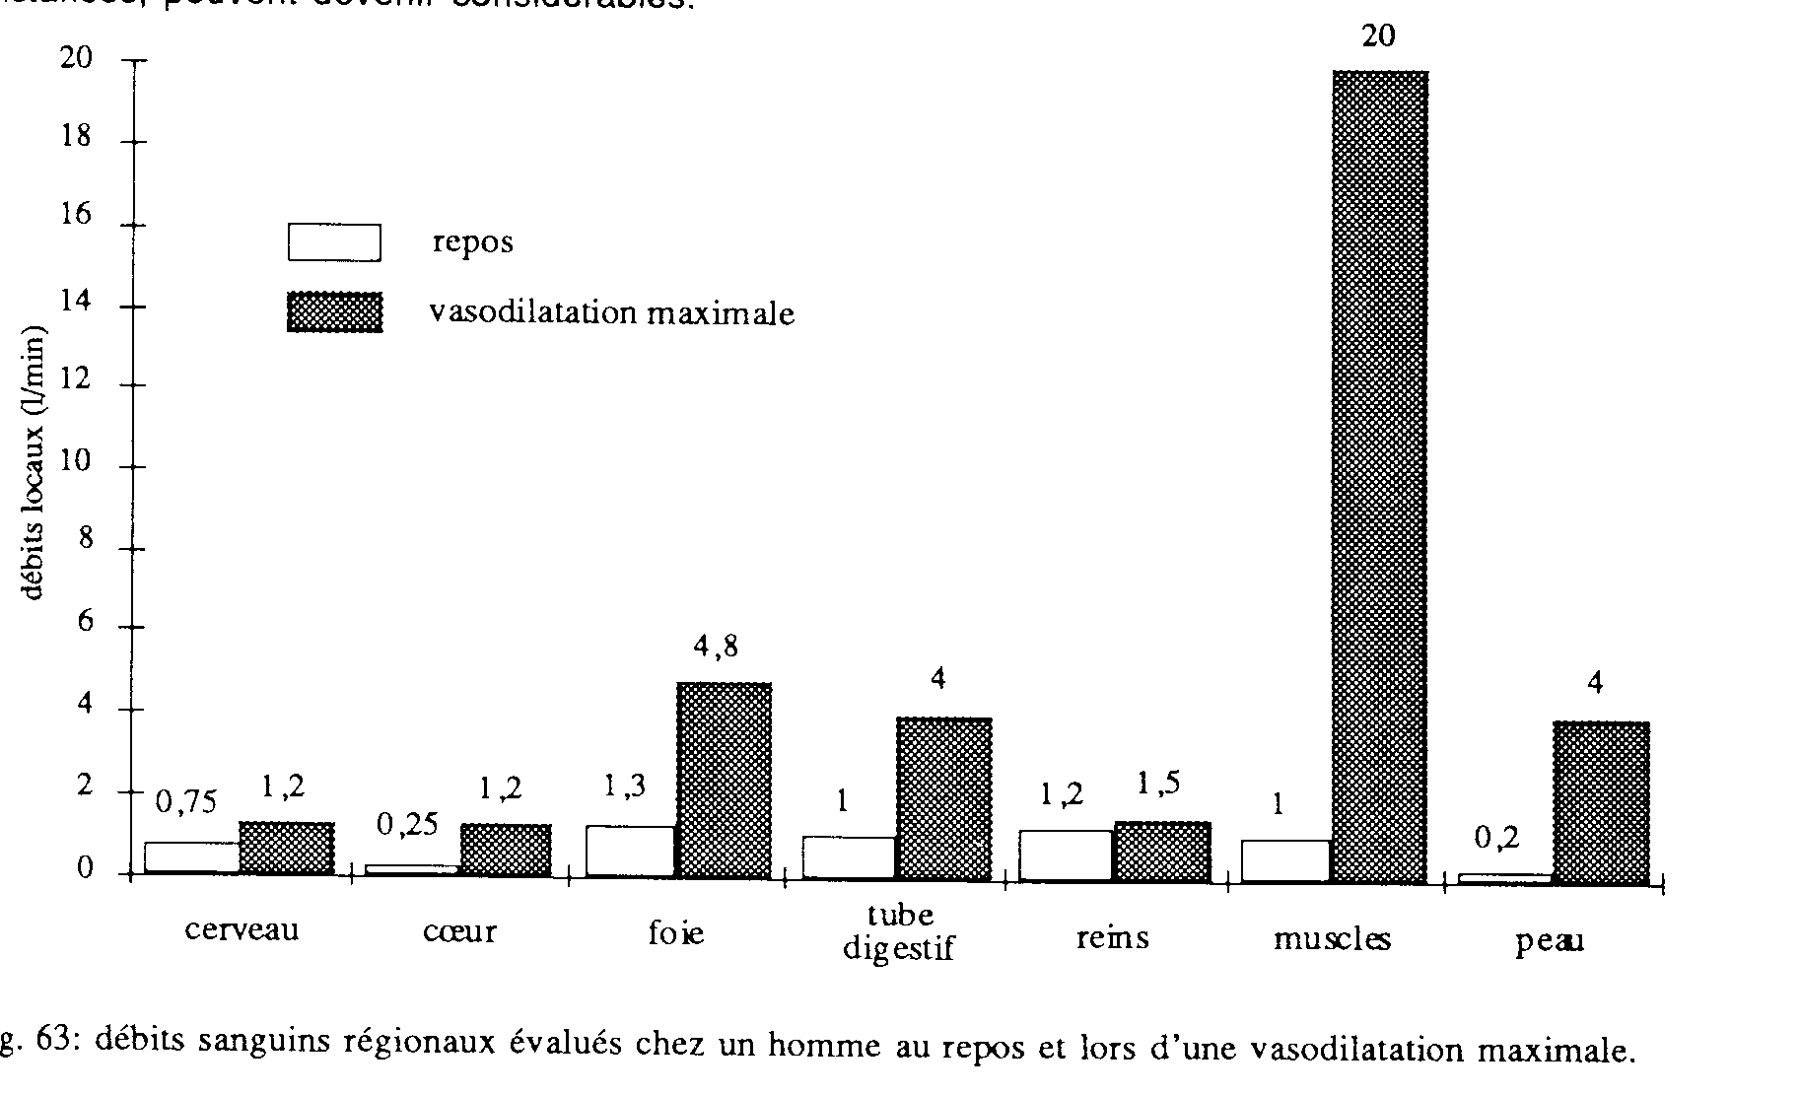
Cerveau
Cœur
Muscles
squelettiques
Peau
Reins
Abdomen
Autres
Débit sanguin
total pendant
l’exercice intense
17500ml/min

Débit sanguin
total au repos:
5500ml/min

250

750
1200

500

1100

1400

600

750
750

12500

400
600
600

1900

cerveau
coeur
foie
tube
digestif
reins
muscles
peau

Le muscle lorsqu’il se contracte il va augmenter de façon extrêmement importante son débit, idem pour le foie.
Pour le cœur en revanche, l’augmentation est nettement moins spectaculaire car la quantité de muscle qui entoure le cœur est très importante.

Signification des variations de débit
Circulations musculaire et coronaire
Directement et étroitement corrélée à l’ de la consommation d’O₂
Circulations cutanée, splanchnique et rénale débit non lié à la dépense énergétique mais à la fonction spécifique de l’organe
    - Vasodilatation cutanée : thermorégulation
    - Débit rénal : fonction d’élimination rénale sollicitée
    - Débit splanchnique : période digestive (les personnes diabétiques vont éliminer beaucoup d’eau car l’organisme voudra éliminer le glucose).
Circulation cérébrale
liée à un mécanisme de défense (hypoxie, hypercapnie)
Si le cerveau à besoin de beaucoup d’O₂ il augmentera son débit pour qu’il puisse fonctionner normalement

Les priorités circulatoires
Organes vitaux : apport adéquat de sang en toutes circonstances
• Encéphale : lésion après 3 min d’interruption débit sanguin
• Myocarde : 5 à 6 min

- Organisation générale de la régulation circulatoire

Deux éléments de régulation
• Débit cardiaque : débit circulations locales nécessaire à leurs besoins métabolique et/ou fonctionnel
• Pression artérielle : pression de perfusion suffisante pour que le débit nécessaire soit assuré dans chaque circuit local
La PA dépend
  - Débit cardiaque (Q = F.VES)
  - Résistances périphériques R
P = Q.R

Résistance : force qui s’oppose à l’écoulement du sang dans les vaisseaux:
Résulte de la friction du sang contre la paroi des vaisseaux.
3 facteurs :
- viscosité du sang
- longueur des vaisseaux sanguins
- diamètre des vaisseaux sanguins
Résistance périphérique : friction du sang sur les parois des vaisseaux systémiques (loin du coeur)
Principal paramètre influençant la résistance : le diamètre des vaisseaux car viscosité et longueur relativement constants

Principe du rétrocontrôle (feed-back)

Composants :

- Modulation sensibilité détecteurs sensibles
- Réglage niveau d’amplification centres de contrôle
- Action directe sur effecteurs

- Variable contrôlée : PA
- Détecteurs sensibles : barorécepteurs (carotidien, aortique)
- Centres de contrôle : centres nerveux bulbaires
- Effecteurs : cœur et artérioles
- Contrôles dominants : centres nerveux supérieurs (cortex, hypothalamus)

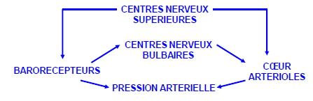
Contrôles locaux

–Variable : PO2 tissulaire
–Activité métabolique: Consommation O2, donc PO2 et production CO2, ions (H+, K+) et métabolites (acide lactique) dans liquides interstitiels. Rappelez-vous de l’équation de Henderson Hasselbalch !!

Exemple : Vasodilatation Vx résistifs pré-capillaires
débit sanguin d’aval, résistances périphériques, donc PA, donc mise en jeu systèmes généraux de régulation

Le débit dans un Vx est déterminé par sa résistance à l’écoulement. La somme des débits à la sortie des vaisseaux est égale à la somme des débits à l’entrée.

Contrôles généraux

- Système de rétro-contrôle de la PA
- Réflexes neuro-végétatifs : +++réflexe baro-dépresseur
- Mécanismes hormonaux
Adrénaline : sécrétion médullosurrénalienne, action coeur et artérioles
Système rénine-angiotensine (SRA) et facteur anti-natriurétique (FAN) agissant sur la volémie et la vasomotricité
Hormone antidiurétique (ADH) agissant sur la volémie
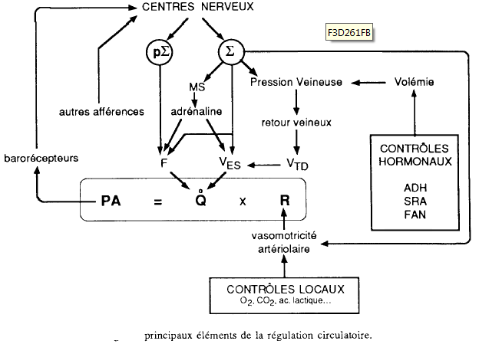

Point fondamental P = Q.R

Quelles sont les réponses compensatrices à une vasodilatation d’un vaisseau local ?
- Au repos, ∆P = équilibre entre débit cardiaque et débits périphériques réglés par les résistances artériolaires
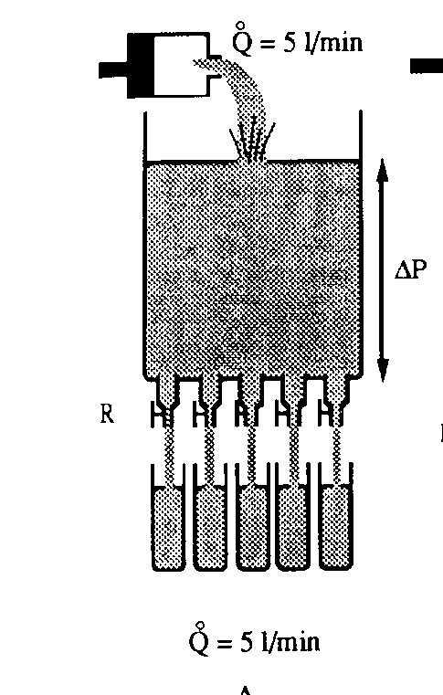
- L’ouverture d’un territoire, en l’absence de toute réaction compensatrice, entraîne une chute de la pression. Cet état est transitoire avant qu’un nouvel équilibre n’intervienne.
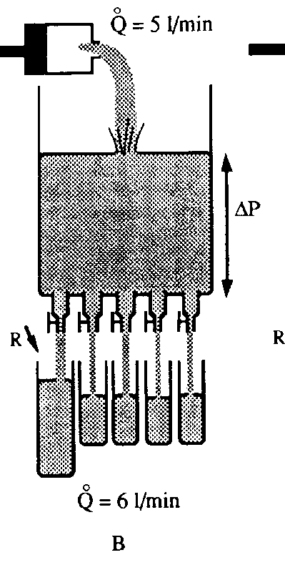
- Réaction à la vasodilatation d’un territoire par vasoconstriction dans les autres territoires
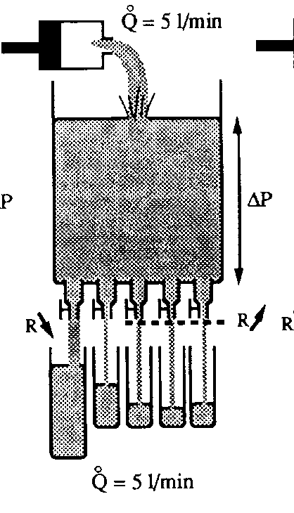
- Réponse compensatrice à la vasodilatation par augmentation du débit de la pompe cardiaque.
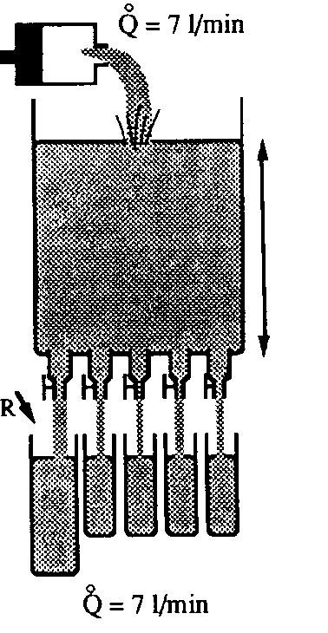

- Mécanismes de contrôle : Contrôle des résistances périphériques

La résistance artérielle peut se modifier : elle augmente au cours de l'exercice musculaire et diminue lors d'un choc traumatique par ex. C'est la modification du tonus du muscle lisse pariétal des artérioles qui permet ces variations !!

Variations de calibre des Vx secondaires aux changements de l’état contractile des fibres musculaires lisses (média).
Variations actives de calibre : +++ artérioles et artérioles terminales : lieu principal de résistance à l’écoulement du sang.

Les gros troncs artériels sont susceptibles de modifier légèrement leur Ø, mais la vasomotricité est efficace surtout sur les petites artères et les artérioles:
Contrôle de la résistance hémodynamique systémique totale permettant de maintenir ou de faire varier la PA moyenne selon les nécessités hémodynamiques générales
Variation des résistances d'un territoire donné: répartition du débit périphérique selon les nécessités métaboliques.
Résistances périphériques totales R = ΔP/Q
ΔP: pression motrice : PA moyenne – P Veineuse
Q : débit cardiaque

2-1- Caractéristiques fonctionnelles du muscle lisse vasculaire

♦ Fibres lisses de type viscéral ou unitaire

Localisation : média artérioles, artérioles terminales et sphincters pré-capillaires
Innervation :
- en partie par les fibres du système ortho-sympathique
- et d’autre part aucune innervation mais excitation indirecte
- par une excitation cellule à cellule par synapses électriques (tight-junction).
- par concentration neurotransmetteur au contact de leur mb.
Contraction : lente et soutenue, déclenchée par complexe calmoduline-Ca2+ avec une intensité dépendante de la concentration intracellulaire de Ca2+ (réglée par transporteurs membranaires). Certaines fibres sont douées d’automatisme. Sensibilité à l’étirement : l’augmentation de la pression intra vasculaire entraîne l’augmentation de la tension pariétale qui déclenche une vasoconstriction : tonus myogène de base.

♦ Fibres lisses de type multi-unitaire
Localisation : gros Vx (artères et veines) ; artérioles et anastomoses artério-veineuses de la circulation cutanée (thermorégulation).
Aucune activité intrinsèque.
Insensibilité à l’étirement.
Contraction liée à l’innervation ortho-sympathique.

♦ Comparaison contraction muscle lisse / muscle strié

Similitudes:
- Raccourcissement et développement force contractile liés aux interactions actine-myosine
- Source d’énergie : ATP
- Interactions actine-myosine liées au Ca2+ sarcoplasmique
- Dépolarisation sarcolemme provoque libération Ca2+ par le réticulum sarcoplasmique et déclenche la contraction.

Différences
- Absence d’organisation apparente des myofilaments
- Potentiel de repos plus faible et fluctuant
- Potentiels d’action liés au flux entrant de Ca2+
- Temps de contraction et de relaxation plus lents
- peut se contracter par simple étirement et sous l’influence du sympathique

2-2- Tonus vasculaire de base

Activité contractile intrinsèque : tonus vasculaire de base lié à l’activité automatique des fibres musculaires
Action vasodilatatrice de facteurs locaux liés à l’activité métabolique tissulaire. Équilibre entre ces 2 mécanismes autorégulation des circulations locales.
Contrôle central : système sympathique

Lorsqu’on soumet un organe au repos à une constante de la pression de perfusion, le débit local brutalement puis il progressivement pour revenir à son niveau initial malgré la persistance d’une pression de perfusion élevée.

Conséquence : stabilité remarquable du débit de repos dans certaines circulations locales (rein, cerveau)

Rôles des métabolites locaux sur la diminution voire la suppression du tonus de repos:

Alternance fermeture-ouverture capillaires
Tonus myogène élevé sphincter pré-capillaire fermé lit capillaire d’aval non perfusé.

Production métabolites par cellulesaccumulation métabolites inhibition tonus ouverture lit capillaire.

Flux sanguinélimination métabolites réapparition tonus musculaire fermeture sphincter

2-3- Contrôles locaux

Dans certains territoires existe un débit local lié à une fonction générale au service de l’organisme : Circulation cutanéethermorégulation, Circulation rénale élimination substances.
Débit réglé par mécanismes centraux

Pour les autres territoires le débit est ajusté aux besoins tissulaires en oxygène et éléments nutritifs. Autorégulation métabolique des débits sanguins locaux.

♦ Mise en évidence de l’autorégulation métabolique

Hyperhémie réactionnelle

L’interruption de la circulation dans un territoire est suivie d’une importante du débit local lors du rétablissement de la circulation. Retour à la normale progressif. Durée de l’hyperhémie proportionnelle à la durée de l’ischémie. Sympathectomie ou injection atropine (blocage synapse sympathique sans effet sur le degré d’hyperhémie

Hyperhémie fonctionnelle
du débit local lorsqu’un territoire entre dans une période d’activité métabolique intense.
du débit local proportionnelle à l’intensité du travail produit.
Dénervation et atropinisation sans conséquence

♦ Mécanismes de l’autorégulation métabolique

Rôle de la PO2
PO2 entraine vasodilatation artériolaire et relâchement sphincters pré-capillaires. Mécanisme présent au niveau de tous les tissus
Hypothèse : fibres lisses sensibles à la privation d’oxygène
Mécanismes de régulation tissulaires capables d’ajuster le débit en fonction des besoins métaboliques.
L’hyperhémie résulte de modifications de la composition chimique du liquide interstitiel liées à l’ de l’activité métabolique

Rôle de la PCO2
Effet relaxant puissant sur la fibre musculaire lisse, sauf circulation pulmonaire et coronaire.
Autres substances vaso-dilatatrices d’origine métaboliques
ATP, ADP
Adénosine et AMP

2-4- Contrôle nerveux

Tous les Vx sauf les capillaires sont soumis au contrôle du système nerveux végétatif (++ artérioles terminales)
Action sympathique vaso-constrictrice
- Augmentation des résistances périphériques totales
- Augmentation du retour veineux

♦ Contrôle sympathique vaso-constricteur
Nerfs vaso-constricteurs :

Naissance dans la moelle épinière entre D1 et L2

Neurone préganglionnaire :
Reçoit les messages correcteurs des centres bulbaires
Émet un axone qui emprunte la racine rachidienne ventrale puis le rameau communicant blanc pour rejoindre le ganglion latérovertébral.
Synapse avec plusieurs neurones post-ganglionnaire
Neurotransmetteur l’Ach (récepteur nicotinique)

Neurone postganglionnaire
Rejoint le nerf rachidien par le rameau communicant gris
Terminaisons axonales au contact des fibres musculaires lisses par synapses. Neurotransmetteur : noradrélanine

Mode d’action
Les recepteurs α1 des fibres musculaires lisses Vasoconstriction
Action en permanence, même au repos : tonus vaso-constricteur
Suppression influx sympathique entraîne une vaso-dilatation passive
Action sur tous les territoires vasculaires sauf le réseau cérébrale et coronaire.

Intervention de la médullo-surrénale si forte stimulation du système sympathique effets vaso-constricteurs généralisés et renforcés par déclenchement sécrétion d’adrénaline et noradrénaline par la médullo-surrénale

♦ Actions nerveuses vaso-dilatatrices

Innervation parasympathique : vaso-dilatation active locale, JAMAIS au service de la régulation circulatoire. Pas de tonus vaso-dilatateur parasympathique pour
contrebalancer le tonus vaso-constricteur sympathique

3 cas particuliers
- Glandes salivaires : stimulation nerfs salivaires libération enzyme (kallicréine) hydrolyse glycoprotéine plasmatique (kininogène) en bradykinine vasodilatation locale
- Organes génitaux externes : nerfs sacrés vasodilatation Erection
- Muscles : fibres cholinergiques vasodilatatrices mises en jeu lors de la préparation à l’exercice physique

2-5- Contrôles humoraux
L’endothélium libère des substances vasomotrices

Facteur relaxant endothéliale : NO

Médiateur neurohormono (Ach, bradykinine, histamine, sérotonine).

EDRF (Endothélial Derived Relaxing Factor) ou facteur de relaxation dérivé de l’endothélium.
- Inhibition fibres musculaires lisses.
- Durée d’action très brève (fraction de seconde)

Endothéline
- Effet vasomoteur local.
- Régulation circulatoire globale : effet inotrope positif

Les prostaglandines
Synthèse à partir des phospholipides membranaires des GB, plaquettes et cellules endothéliales.
Action :
• Prostacycline (PGI2), PGD2 et PGE2 : vasodilatation et anti-agrégation plaquettaire
• Thromboxane A2 : vasoconstriction et agrégation plaquettaire

Rôle :
• Si lésion endothéliale, défaut synthèse prostacycline et hyperproduction thromboxane A2
• Hyper agrégation plaquettaire, libération Sérotoninespasme vasculaire
• Hypercoagulabilité locale avec possibilité de thrombose

Les kinines peptides vasorelaxants
Formés dans de nombreux tissus. Principale : bradykinine

La sérotonine
Récepteurs
•S1 endothéliaux : libération de 2 substances vasodilatatrices (prostacycline et EDRF)
•S2 sur fibres musculaires : accessibles lors de lésions intimales, vasoconstriction intense

